Plantilla para la evaluación del riesgo ético

Introducción
Esta plantilla para la evaluación del riesgo ético forma parte de un conjunto de herramientas creado para ayudar a los profesionales de las ONG internacionales a adoptar la ética de la investigación en las actividades dirigidas a reunir pruebas, como investigaciones y evaluaciones. El conjunto de herramientas incluye los siguientes recursos:
- ¿Es pertinente la ética de la investigación para su proyecto? (Lista de control)
- Plan de gestión de datos (plantilla)
- Hoja de información para el participante y formulario de consentimiento (plantilla en dos partes)

La imagen 1, a continuación, indica la manera en que las herramientas se relacionan con las distintas etapas del ciclo de un proyecto de investigación o de evaluación.
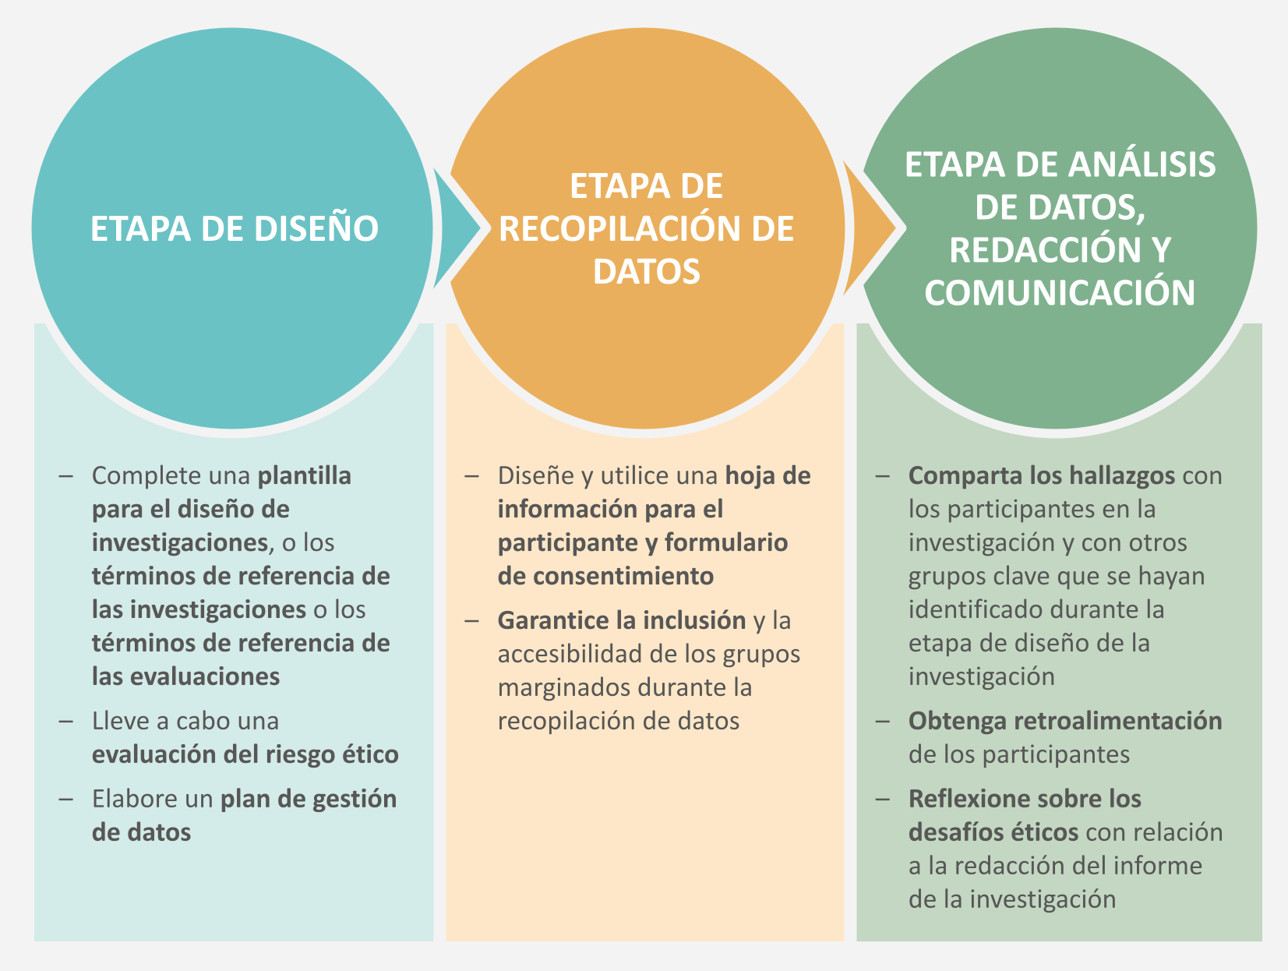

En este enlace puede descargar el resto del conjunto de herramientas en español. Aquí también podrá descargar una guía de los principios que sustentan las herramientas (en inglés). La ética de la investigación no solo concierne las herramientas que utilizamos, sino también en la integridad moral con la cual llevamos a cabo la investigación o evaluación, y el grado en que minimizamos el riesgo de daño asociado con estas actividades al tiempo que maximizamos sus beneficios.

Evaluación y mitigación de los riesgos éticos
Como se explica en la guía, llevar a cabo una investigación o evaluación conlleva múltiples riesgos potenciales para las personas que participan y para quienes realizan las encuestas y/o las investigaciones. Realizar una evaluación del riesgo ético durante la etapa de diseño de la investigación o evaluación, es una buena manera de identificar estos riesgos y de desarrollar una estrategia de mitigación. Esto no solo garantiza que en la investigación o evaluación se respete el principio de «no causar daño», sino que también ayuda a mejorar la integridad y la calidad de los datos. Si su organización realiza una evaluación del riesgo de protección a nivel del proyecto, recomendamos llevarla a cabo junto con la evaluación del riesgo ético.

Cómo utilizar la plantilla
En primer lugar, lea las recomendaciones que se incluyen en la Sección 1.2 de la guía con relación a quiénes deberán realizar la evaluación del riesgo ético. La calidad de estas evaluaciones depende de las personas que la realicen, y diferentes personas detectan diferentes problemas éticos en una misma investigación. En consecuencia, es recomendable efectuar una consulta amplia.
En segundo lugar, consulte la herramienta misma, donde encontrará una serie de preguntas. Considere estas preguntas una por una, ya que lo/la ayudarán a identificar los riesgos éticos (reales o previstos) asociados con su proyecto de investigación o de evaluación. También se incluye texto en verde, que lo ayudará a describir los riesgos detectados e identificar las maneras de mitigarlos. A medida que complete la plantilla para la evaluación, reemplace el texto en verde con su propia información.
Este documento es una plantilla maestra, de modo que no la modifique directamente, sino que haga su propia copia.

Pregunta | Evaluación del riesgo | Estrategia de mitigación
¿Implica su proyecto el trabajo con niños y niñas, jóvenes menores de 18 años o adultos vulnerables?  Véase Sección 4 de la guía. | Si la respuesta es «sí», especifique qué grupos se incluyen en su investigación (p. ej., adolescentes con discapacidad).  Haga una lista de los riesgos adicionales que estos grupos podrían correr con relación a su seguridad, inclusión y participación (p. ej., sus posibilidades de acceder al lugar de la entrevista). | Por ejemplo:  - Asegúrese de que todas las instalaciones tengan acceso para personas con discapacidad.  - Solicite el consentimiento informado al padre, la madre o tutor.  - Adopte prácticas de trabajo seguras, como no trabajar a solas con los participantes.  - Averigüe si es necesario realizar un control de antecedentes penales de las personas que conducen la investigación o la evaluación o algún trámite similar.
¿Implica su proyecto la interacción con grupos marginados o estigmatizados?  Véase Sección 4 de la guía. | Si la respuesta es «sí», especifique qué grupos se incluyen en su investigación (p. ej., personas sobrevivientes de violencia sexual y de género).  ¿Qué riesgos supone el trabajo con este grupo? (P. ej., el riesgo de que las personas sean identificadas lo que supone un riesgo de mayor victimización.)  ¿Cuáles son los riesgos asociados con los métodos de investigación y el tipo de recopilación de datos que usted ha seleccionado? (P. ej., es posible que las personas que participan no confíen lo suficiente en usted para proporcionarle la información y los datos que necesita.) | Por ejemplo:  - Organice talleres para las personas que conducen la investigación o la evaluación y las organizaciones socias con el objeto de crear conciencia respecto a las complejidades de la violencia sexual y de género.  - Realice las entrevistas en entornos privados.  - Asegúrese de que las mujeres sean entrevistadas por mujeres investigadoras o evaluadoras.  - Asegúrese de que las personas que participan entiendan cómo se respetará la privacidad de sus datos  - Considere maneras de compensar a las personas que participan de su investigación por el tiempo dedicado y las contribuciones hechas.
¿Tratará temas sensibles?  Véase Sección 4 de la guía. | Si la respuesta es «sí», especifique los temas (p. ej., investigación sobre violencia de género, experiencias de conflictos, experiencias con la prestación de servicios por parte de la autoridad local, o temas relacionados con la fe, la religión o la iglesia).  ¿Cuáles son los riesgos asociados con los temas y los métodos de investigación? (P. ej., el riesgo de causar angustia o estrés o nuevos traumas, o de agravar la violencia doméstica.) | Por ejemplo:  - Entregue a las personas participantes una lista de servicios de derivación pertinentes  - Asegúrese de que las personas que conducen la investigación conozcan el contexto político más amplio y las normas sociales y culturales.  - Analice con las personas que conducen la investigación o la evaluación la manera de responder en caso de que alguien demuestre angustia o estrés.  - Realice las entrevistas en un espacio privado y seguro.
¿Existe claridad respecto a la información proporcionada y el proceso de consentimiento?  Véase la hoja de información y el formulario de consentimiento en el conjunto de herramientas. | Explique cómo obtendrá el consentimiento informado de las personas participantes (p. ej., por teléfono, en persona, etc.).  ¿Qué riesgos supone el proceso que ha elegido para las personas con discapacidad y otros grupos marginados? (P. ej., ¿cómo hará para dar su consentimiento una persona con problemas de audición o de visión?)  ¿De qué manera se contradicen —si es que se contradicen— el proceso de consentimiento individual con la necesidad de consentimiento colectivo? | Por ejemplo:  - Explique claramente cómo utilizará estos datos mediante un lenguaje o método que sea apropiado para la persona dada.  - Considere dejar tiempo a los participantes de la investigación para conversar sobre la investigación o el proceso con su familia.  - Lea en voz alta la hoja de información para el participante y el formulario de consentimiento.  - Cuando corresponda, grabe los consentimientos que se den de forma oral.  - Conserve una constancia del consentimiento de los participantes.  - Informe a los participantes que en cualquier momento pueden retirar su consentimiento.  - Asegúrese de que los participantes puedan contactarlo a usted y de que usted también pueda contactarlos a ellos, en caso de que se produzcan cambios en cuanto al uso que hará de sus datos.  - Considere la posibilidad de pedir un consentimiento de grupo si se trata de una investigación participativa o activa.
¿Existe claridad respecto al anonimato y la confidencialidad?  Véanse Secciones 2.5 y 3.1 de la guía. | ¿Qué riesgos supone su investigación y los métodos de investigación seleccionados para la confidencialidad y el anonimato de los participantes? (P. ej., ¿cómo se asegurará de que todas las copias electrónicas o impresas de los formularios de consentimiento o transcripciones de entrevistas no se pierdan, no estén visibles y no sean robadas?) | Por ejemplo:  - Ponga en práctica un plan de gestión de datos (otra de las herramientas que hacen parte del conjunto de herramientas).  - No utilice nombres reales: use seudónimos o letras para identificar a las personas  - Solo recopile los datos personales que sean necesarios
¿Qué relaciones de poder se representan en su investigación?  Véase Sección 3.2 de la guía. | ¿Cómo interactúan los distintos aspectos de su identidad con las identidades de los participantes en la investigación? (P. ej., raza, género, edad, clase, discapacidad, etnia, nacionalidad, etc.)  ¿Cómo puede afectar su identidad la calidad de los datos y la manera en que interpretará los hallazgos? (P. ej., es posible que los participantes no confíen lo suficiente en usted para darle respuestas sinceras y en profundidad.)  ¿De qué manera procura su investigación involucrar o emplear a intermediarios locales (como intérpretes, investigadores o personas con poder e influencia para controlar el acceso a los participantes) y qué rol desempeñan en la investigación?  ¿De qué manera el empleo de herramientas o métodos de investigación específicos pueden mejorar o perjudicar la capacidad de investigación a escala local? | Por ejemplo:  Identifique y explique las distintas relaciones de poder existentes, incluidas aquellas que se dan dentro de la comunidad.  Explique cómo podría mitigar esas dinámicas de poder (p. ej., separando a los encuestados en diferentes grupos).  Seleccione a investigadores o evaluadores que ya tengan una relación con los participantes  Seleccione a otros investigadores si considera su relación previa podría influir en la recopilación y el análisis de los datos.  Evite métodos de recopilación de datos que puedan desplazar o perjudicar a los investigadores locales de campo.  Reflexione sobre la manera en que sus prejuicios podrían influir en su interpretación de los datos.
¿Qué riesgos de seguridad o de causar daños supone la investigación para los participantes? ¿Ha establecido mecanismos de derivación adecuados? | Por ejemplo:  - Riesgos físicos: enfermedades, violencia comunitaria, hambre como resultado de sacar a las personas de sus entornos agrícolas o laborales, entre otros.  - Riesgos sociales: exponer a un grupo de personas a sufrir más estigma o aislamiento social, entre otros.  - Riesgos psicológicos: traer a la memoria acontecimientos  traumáticos, o permitir que las personas sufran acoso o intimidación, o que se sientan avergonzadas.  - Riesgos de protección: explotación, abuso sexual, emocional y físico, o acoso sexual.  - Riesgos políticos: riesgos que surgen de las autoridades o personas en posición de poder. | Por ejemplo:  Antes de realizar una entrevista o encuesta, asegúrese de que los participantes se encuentren en un lugar seguro. Si es necesario, acuerde otras maneras de reunirse con ellos o de llamarlos.  Entregue a los participantes una lista de servicios de derivación en su zona y evalúe si las personas con discapacidad pueden acceder a ellos.  En la hoja de información para el participante, incluya datos de contacto para proporcionar retroalimentación y presentar quejas.  Imparta capacitación en materia de protección a los evaluadores o investigadores, y pídales que firmen el código de conducta de su organización.  Asegúrese de que las personas no trabajen a solas con los participantes.
¿Qué riesgos de seguridad y de causar daños supone la investigación para los investigadores o evaluadores? | Por ejemplo:  Riesgos físicos: accidentes de tránsito al desplazarse al lugar de la investigación, enfermedades, o tensiones y violencia en la comunidad.  Riesgos sociales: daño para la reputación.  Riesgos psicológicos: traumas secundarios.  Riesgos de protección: explotación, abuso sexual, emocional y físico, o acoso sexual. | Por ejemplo:  Cumpla los procedimientos y mecanismos de protección de su organización para informar sobre cualquier incidente adverso (incluidos casos de protección)  Ponga en práctica un plan de evaluación del riesgo de seguridad  Considere las distintas preocupaciones y riesgos en materia de seguridad, especialmente en entornos con restricciones políticas.
¿Qué riesgos de seguridad y de causar daños supone la investigación para los datos? | Por ejemplo:  el riesgo de pérdida accidental o de robo  el riesgo de incumplimiento de la confidencialidad y de que los datos sean compartidos con, o accedidos por, personas ajenas al equipo de investigación o de evaluación | Por ejemplo:  Ponga en práctica un plan de gestión de datos (otra de las herramientas que hacen parte del conjunto de herramientas).  Capacite a las personas que realizan la investigación o la evaluación en la gestión responsable de datos.  Capacite a las personas que realizan la investigación o la evaluación en el empleo de las herramientas de recopilación de datos.  Asegúrese de que las personas asociadas con los datos entiendan para qué se utilizan.
¿Su investigación o evaluación es sensible a los conflictos? | ¿Qué riesgo existe de que la investigación contribuya a alimentar las tensiones de la comunidad?  ¿De qué forma interactúa la investigación o la evaluación con los problemas que generan el conflicto y/o con la fragilidad de la comunidad?  ¿Cuál es la posición de las partes interesadas respecto al conflicto?  ¿Qué valores o creencias culturales se transmiten a través de la investigación y en qué se parecen o se diferencian de los que se observan en el contexto local? | Por ejemplo:  Realice un análisis de conflictos o actualice el que tiene.  Considere trabajar con las partes interesadas que representen a la comunidad de forma colectiva.  Revise sus herramientas de investigación para asegurarse de que sean apropiadas para el contexto social, cultural, de seguridad y geográfico.
¿Qué requisitos legales y éticos debe cumplir su investigación a nivel local o nacional? | Por ejemplo:  Reglamento General de Protección de Datos (RGPD)  Políticas de protección de la infancia  Directrices éticas para la investigación en el ámbito de la salud | Por ejemplo:  Haga la capacitación de su organización en RGPD y protección de la infancia (según corresponda).  Consulte a las autoridades locales sobre los procesos de aprobación ética del país en el que esté trabajando y determine cómo observará estos procesos.

Daehnhardt, Madleina, y Cathy Bollaert (2020) Doing research ethically – principles and practices for international development practitioners and evaluators. Teddington/Londres: Tearfund y Christian Aid https://learn.tearfund.org/en/research-and-policy/how-we-research https://www.christianaid.org.uk/our-work/research/capacity-development
Ibid.
Doherty et al. (2017) en Daehnhardt y Bollaert (2021)
Adaptado de «Template for commissioning a research or evaluation project» [Plantilla para encargar un proyecto de investigación o de evaluación], de Christian Aid.

